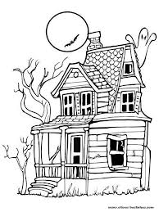**Plan de mon récit**

**Complète le récit suivant en ajoutant l’élément déclencheur,**

**la péripétie, le dénouement et la situation finale.**

|  |
| --- |
| **La situation initiale (Qui ? Quand ? Où? Quoi?)**  Le lendemain de l’Halloween, Max et Emma marchent ensemble pour se rendre à l’école. Sur leur chemin, ils voient une maison terrifiante qui avait attiré leur attention le soir précédent. Les deux amis décident de s’approcher doucement de la maison. Max remarque que la porte est entrouverte. Inquiet, il ouvre la porte avec précaution. Emma et Max entrent dans la maison qui semble abandonnée et observent minutieusement les lieux.  **Élément déclencheur (Problème + émotions)**  __________________________________________________________________________________________________________________________________________________________________________________________________________________________________________  **Péripétie (Action des personnages qui ne fonctionne pas)**  __________________________________________________________________________________________________________________________________________________________________________________________________  _________________________________________________________________________________________________  **Dénouement (Action des personnages qui fonctionne)**  __________________________________________________________________________________________________________________________________________________________________________________________________  _________________________________________________________________________________________________  **Situation finale (Retour au calme)**  __________________________________________________________________________________________________________________________________________________________________________________________________ |
|  |